Пояснительная записка по запуску проекта

* На компьютере должен быть установлен и настроен **SQL Server** (база создавалась на версии SQL Server 15.0.2000.5).
* SQL Server должен быть подключен в Visual Studio или любой другой ID.
* Для работы с базой использовать любую ID, я использовал SSMS;
* Версия ASP.NET Core 5.

## ШАГИ ДЛЯ ПОДКЛЮЧЕНИЯ ПРОЕКТА

1. В начале нужно создать базу с именем **DBSibers**:

|  |  |
| --- | --- |
|  |  |

Рисунок 1 - создание

1. После запустить запрос **DBSibers.sql** который находится в папке с проектом:

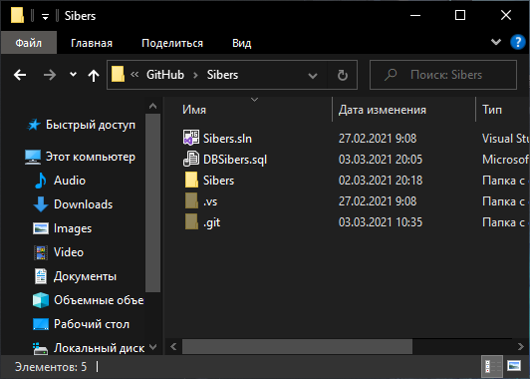

Рисунок 2 – папка с проектом

1. Далее запустить запрос нажав на «**F5**» или на кнопку «Выполнить»:

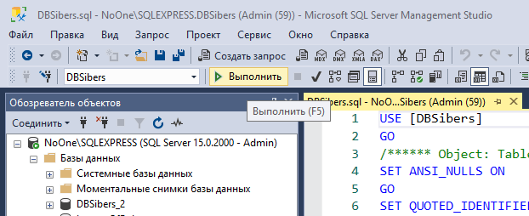

Рисунок 3 – выполнить

1. Необходимо открыть проект и найти таблицу в SQL Server Object Explorer или в Server Explorer, если используется VS:

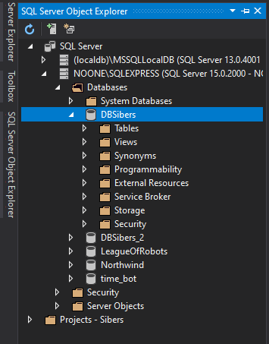

Рисунок 4 – таблица DBSibers

1. В свойствах базы скопировать «Connection string»:

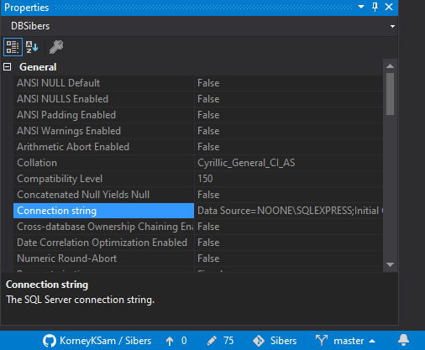

Рисунок 5 – connection string

1. Далее найти файл ***Startup.cs*** и в методе ***ConfigureServices*** в ***connectionString*** вставить скопированные значения, ***Data Source*** заменить на **Server**:

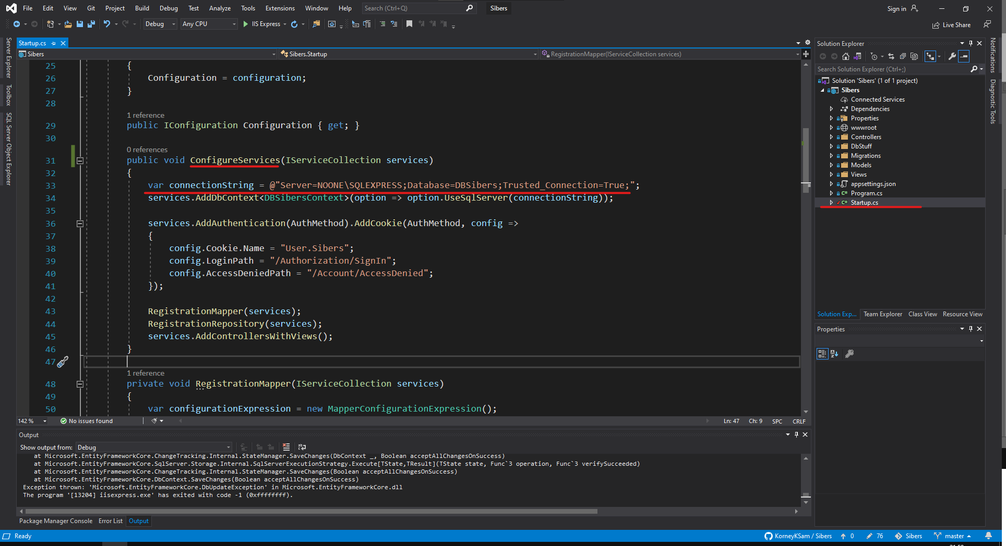

Рисунок 6 – установка connectionString

1. Всё, можно проверять.